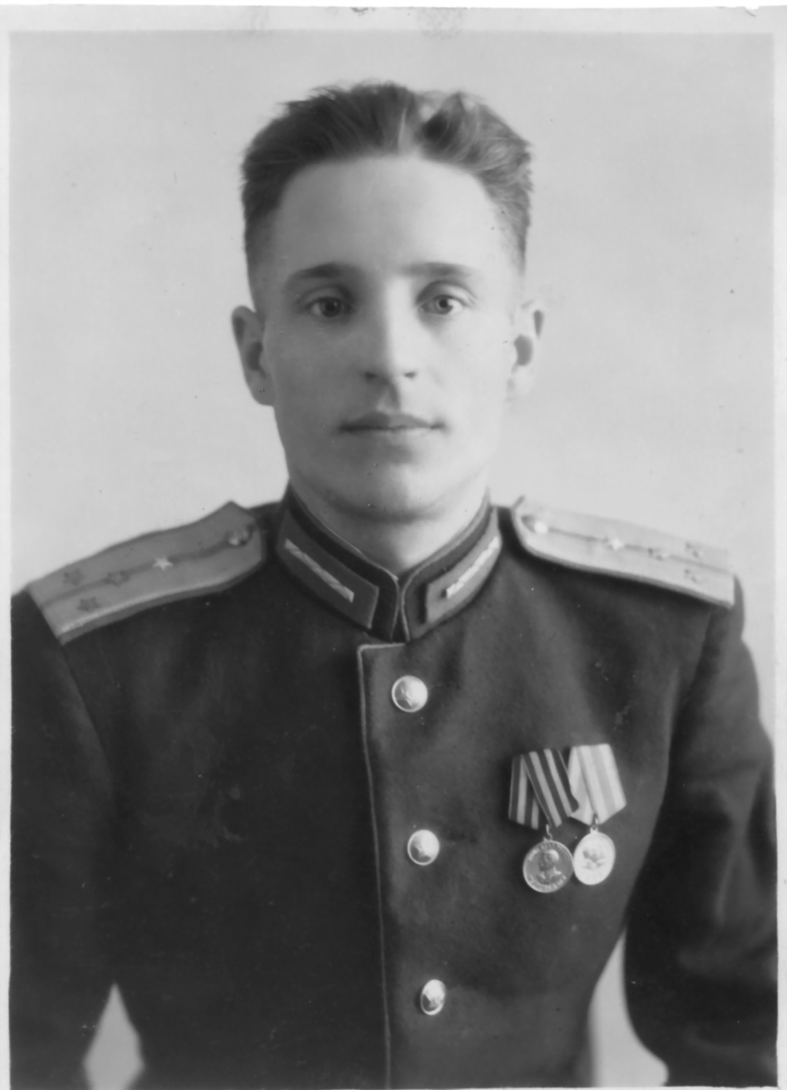
Никитенков Иван Семенович
Прадедушка Никитенков Иван Семенович родился 1 июля 1922г.,
умер 26 февраля 2020г. Был сразу призван в действующую армию в июле 1941г. Затем после прохождения ускоренных курсов в должности
командира минометного взвода воевал на Сталинградском фронте
в 1943г. Был тяжело ранен. После излечения остался в армии, прошел путь до полковника. Всего награжден 22 орденами и медалями.

